**⬩ Termine ⬩ Termine ⬩ Termine ⬩ Termine ⬩**

**Komm-mit-Sonntag 21. September**

Am 21. September laden wieder ganz viele Gemeinden in Bayern zu einem Komm-mit-Sonntag ein. Elf Gemeinden im Dekanat Lohr beteiligen sich an dieser Aktion.

Sinn des Komm-mit-Sonntages ist es, dass wir ganz bewusst zu den Gottesdiensten einladen. Ich lade Sie ganz herzlich ein – und Sie dürfen andere Menschen dazu einladen und mitbringen. Flyer zum Weitergeben und Einladen gibt es im Pfarramt und in der Kirche.

Die Erfahrung ist: Viele Menschen gehen nicht von selbst in die Kirche. Aber sie sind durchaus bereit, sich einladen zu lassen.

Sowohl in Gräfendorf als auch in Gemünden beginnt der Gottesdienst um 10 Uhr. In Gemünden wird im Anschluss an den Gottesdienst ein Stehkaffee angeboten: Jeder, der möchte, kann vor der Kirchentüre noch ein wenig verweilen und sich bei einer Tasse Kaffee oder Tee mit anderen Menschen unterhalten.

**Schwester Angelika zu Besuch in Gemünden 26. September**

Massai in Deutschland:   
Beeindruckende Bildungsarbeit aus Tansania auf Besuchstour

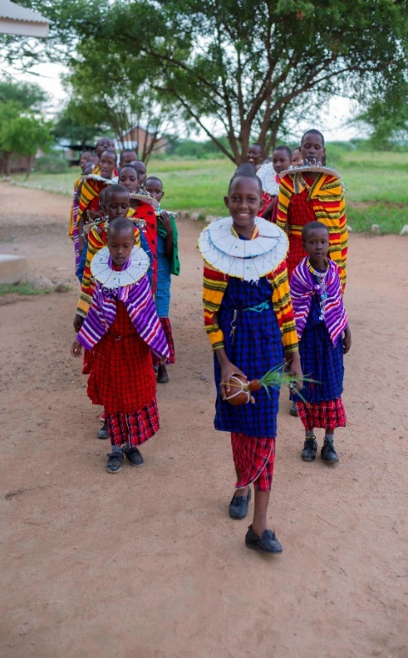Im September kommt die Gründerin des Vereins Hilfe für die Massai e.V., Angelika Wohlenberg, gemeinsam mit einem Team aus tansanischen Mitarbeitenden und Vertreterinnen und Vertretern der Massai wieder nach Deutschland. Bei einer Veranstaltungsreihe in mehreren Städten berichten sie über das außergewöhnliche Bildungs- und Entwicklungsprojekt im Norden Tansanias – und eröffnen bewegende Einblicke in eine Kultur im Wandel.

Seit über 40 Jahren lebt und arbeitet Angelika Wohlenberg als Krankenschwester, Hebamme und Projektleiterin in der Steppe Tansanias. In einer Region zwischen Serengeti und Ngorongoro-Krater, die bislang kaum Zugang zu Bildungsangeboten hatte, konnte sie mit Unterstützung vieler Spenderinnen und Spender aus Deutschland nachhaltige Strukturen schaffen: Heute besuchen über 600 Kinder die vom Verein getragenen Schulen. Viele leben auf dem Schulgelände, das ihnen Schutz bietet – vor Zwangsehen, weiblicher Genitalverstümmelung oder einem Leben ohne Schulbildung.

Auch ein Kinderheim in Arusha mit aktuell 30 Waisenkindern sowie eine berufliche Ausbildungsklasse gehören zum Projekt, das inzwischen über ein zentrales Büro in Arusha koordiniert wird. Die Massai, deren Lebensweise sich

im Spannungsfeld zwischen Tradition und Moderne verändert, berichten bei den Veranstaltungen aus ihrem Alltag – offen, humorvoll und berührend.

**Einblicke, Begegnungen, Perspektiven**

Das Publikum darf sich auf persönliche Geschichten, eindrucksvolle Bilder, einen neuen Kurzfilm sowie traditionelle Lieder und Tänze freuen. „Der Blick von außen auf unsere eigene Kultur regt zum Nachdenken an – und sorgt immer wieder für Heiterkeit“, sagt Angelika Wohlenberg.

Am Freitag, 26. September 2025 um 19.00 Uhr ist Gelegenheit, die Gäste im Evangelischen Gemeindehaus Gemünden (Baumgartenweg 4) zu erleben.

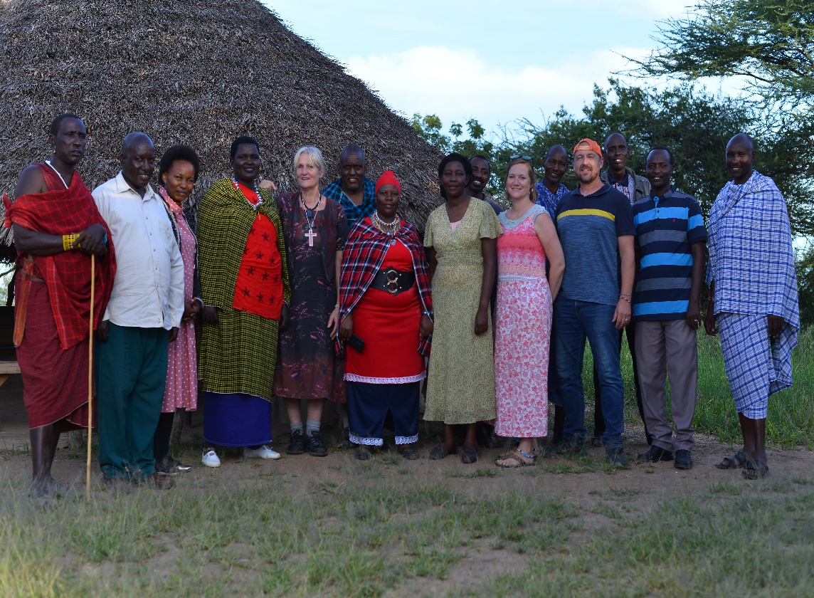

(auf dem Bild ist Schwester Angelika die fünfte Person von links)

**Hintergrund zum Verein:**

Hilfe für die Massai e.V. mit Sitz in Schleswig-Holstein engagiert sich seit 2005 für Bildung, Schutz und Entwicklung im Norden Tansanias. Der Verein trägt zwei Schulen und ein Kinderheim und fördert derzeit rund 1000 Kinder und Jugendliche auf ihrem Bildungsweg.

Gründerin Angelika Wohlenberg wurde 2008 mit dem Bundesverdienstkreuz ausgezeichnet. Ihr Leben und Wirken fanden mehrfach mediale Beachtung – unter anderem in zwei Büchern der Autorin Hanna Schott: *„Mama Massai – Die wilde Heilige der Steppe“* und *„Steppenkinder – Ein Wiedersehen mit Mama Massai“*. Auch die ARD-Sendereihe *„Gott und die Welt“* widmete sich 2009 ihrem außergewöhnlichen Engagement im Massai-Land.

**Kontakt für Presseanfragen und Veranstaltungsinfos:**

Pfrin. Marina Rauh, 09358-355, pfarramt-hoellrich@elkb.de

[www.massai.org](http://www.massai.org)

**Gottesdienst mit Konfirmation 28. September**

Am 28. September wird im Gottesdienst in Gemünden der Konfirmand Joël Monnet konfirmiert. Der Jugendgospelchor unter der Leitung von Michael Albert wird den Gottesdienst gestalten.

**Familiengottesdienst in Gemünden 5. Oktober**

Am Erntedankfest laden wir Erwachsene und Kinder zu einem Familiengottesdienst ein. Er beginnt um 10 Uhr in der Christuskirche. Nach dem Gottesdienst gibt es einen Stehkaffee vor der Kirche.

**Verabschiedung von Pfarrer Schweizer und seiner Frau 12. Oktober**

Ende Oktober endet der Dienst von Pfarrer Schweizer in Gemünden, am   
1. November beginnt sein Ruhestand. Am 12. Oktober wird er mit seiner Frau verabschiedet. Der Verabschiedungsgottesdienst beginnt um 15 Uhr in der Christuskirche Gemünden. Danach wird zur Verabschiedungsfeier im Festsaal des Kreuzklosters eingeladen. Für Menschen ohne Fahrzeug gibt es Mitfahrgelegenheiten zum Kreuzkloster. Wer gerne etwas zum Buffet beitragen möchte, melde sich bitte bei Manuela Weber, Tel. 09351/3485.

**Seminartag für Frauen in Gemünden 8. November**

Am 8. November findet ein Seminartag für Frauen in Gemünden statt.

Thema des Seminartages:

**Mama/Oma, erzähl mir von Gott.**

Referentin:   
Eva Vorssmann, Nürnberg.

Beginn: 14 Uhr, Ende ca. 17.30 Uhr.

Ort: Evang. Gemeindehaus Gemünden, Baumgartenweg 4. Anmeldung bis 31. Oktober bei Christine Manaj, 0176-89254809 oder Martina Klein, 09352 5865.

**Abendmusik vor dem Buß- und Bettag 18. November**

Am Vorabend des Buß- und Bettages wird es in unserer Kirche in Gemünden wieder eine Abendmusik geben. Schülerinnen und Schüler sowie Lehrkräfte der Sing- und Musikschule Gemünden am Main gestalten die Abendmusik. Beginn ist um 18 Uhr. Der Eintritt ist frei – Spenden für die Sing- und Musikschule sind willkommen.

**Mitarbeiterwochenende in der Rhön 21. – 23. November**

Im November findet ein Wochenende für Mitarbeiterinnen und Mitarbeiter von Kirchengemeinde und CVJM in den Gästehäusern der Hohen Rhön statt. Das Thema ist: „Wie Jesus durch uns, in unserem Miteinander in Gemünden, lebendig werden kann“. Der Referent ist der Ruhestandspfarrer Gerd Kirchner.

Der Anmeldeprozess ist im Prinzip abgeschlossen. Jedoch kann man über Manuela Weber (Tel.: 09351/3465) nachfragen, ob auch kurzfristig eine Teilnahme möglich ist.